**Flujo del Sistema**

Diagrama de arquitectura:

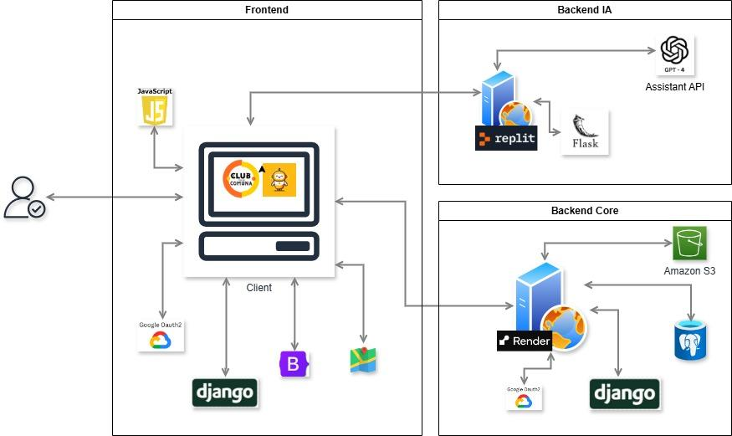

Conexiones principales:

1. El cliente envía solicitudes al backend a través del frontend.
2. El backend se comunica con la API de Google OAuth2 para autenticar usuarios y con Google Maps API para proporcionar la funcionalidad de geolocalización.
3. Las solicitudes relacionadas con la lógica del chatbot se envían desde el frontend al backend IA, donde se procesan utilizando Flask y Replit, y luego son respondidas por el modelo GPT-4.
4. Los datos persistentes, como usuarios, negocios y ofertas, se almacenan en PostgreSQL y los archivos en Amazon S3.